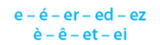

Fiche révisions valeurs du e
1
Complète les mots du tableau avec les syllabes ci-dessous.
let | leine | pé | rê | nez | ter | pête | nètes | pied | cier | flè | quet
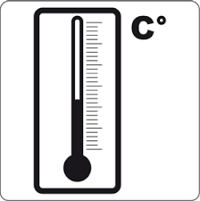 |  |  | 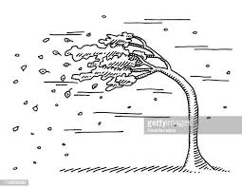
La tem_ _rature | Le _ _ _ | Un _ _ _ _ | La tem_ _ _ _
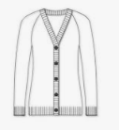 | 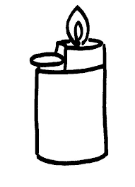 | 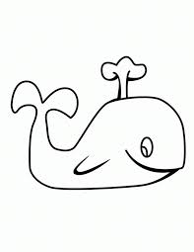 | 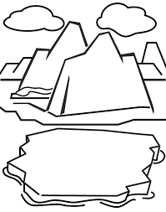
Un gi_ _ _ | Un bri_ _ _ _ | Une ba _ _ _ _ _ | Un gla _ _ _ _
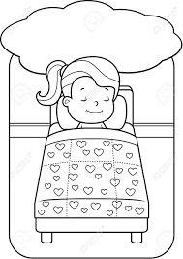 | 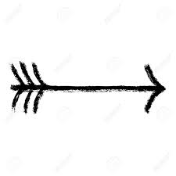 | 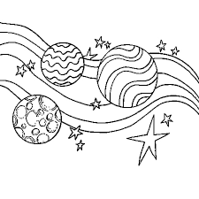 | 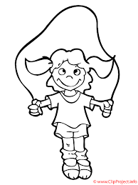
_ _ver | Une _ _ _che | Des pla_ _ _ _ _ | Corde à sau_ _ _

2

Lis les mots et écris-les à la bonne place dans le tableau :
Un cheval
Un danger
Les lèvres
Vous marchez

Un objet
Une veine
Une bête
L’école

e | é | er | ez
è | ê | et | ei
3

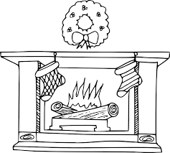
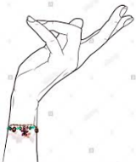

Aide-toi des syllabes pour recomposer les mots :
née
che
ce
cheur
let
mi
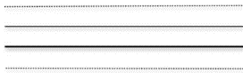
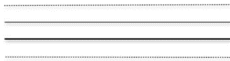
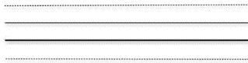
pê
bra

